

__成衣维修总部版_项目
开发说明书

文件状态：  [ ] 草稿  [√ ] 正式发布  [ ] 正在修改 |  |  | 文件标识： | ECD
 |  |  | 当前版本： | 1.0
 |  |  | 作 者： | lw
 |  |  | 完成日期： | 2012-12-15
日期 | 完成人 | 版本 |  | 修改内容 | 备注
2012-12-15 | 刘伟 | V1.0 |  | 新建 | 新建

目录
0. 文档介绍 3
0.1 文档范围 3
0.2 读者对象 3
0.3 术语与缩写解释 3
1. 项目背景 4
2. 开发团队或成员 4
3. 本项目遵循的标准或规范 4
4. 本项目成果的功能性展示 4
4.1 主要功能 4
4.2功能描述 5
5.非功能性展示 5
5.1 用户界面 5
5.2 产品质量 5
6. 部署方式 6
6.1安装环境（软硬件要求） 6
6.2部署步骤 6

0. 文档介绍

0.1 文档范围
文档介绍成衣维修总部版的开发步骤，所使用架构，前台界面设计以及DB设计。

0.2 读者对象
全体软件研发

0.3 术语与缩写解释
缩写、术语 | 解 释
…

1. 项目背景
提示：
（1）公司发展的进程中采用BS结构的集团版成衣维修是大势所趋，在原x6系统的数据库基础上开发采用j2EE技术的成衣维修应用系统，目前只需总部使用。
（2）使用Struts2 +Spring+Hibernate 采用注解的配置方式。一次较完整的框架测试
（3）支持多数据库选择切换。

2. 开发团队或成员
提示：
- 项目经理 需求提出人员-赵振
- 开发实现 刘伟

3. 本项目遵循的标准或规范
提示：阐述本项目开发遵循什么标准、规范或业务规则（Business Rules），采用了什么样的架构及使用了什么样的语言。
开发语言JAVA 框架页面标签采用struts2 业务逻辑控制层Spring 持久层Hibernate界面js框架Easyui+ajax

4. 本项目成果的功能性展示

4.1 主要功能
提示：将功能性需求先粗分再细分，下表中的 Feature A, Function A.1等符号应当被替换成有含义的名称。

功能类别 | 子功能
用户登录 | 记录登录日志
用户登录 | 选择分公司切换用户组
功能导航页 | 角色管理、权限分配（cmadmin-cm.org.hy.admin）
功能导航页 | 列表、详细页
功能导航页 | 新增维修单
打印页 | 打印控件调用

4.2功能描述
功能描述：
功能1、用户登录:用户登录，选择分公司输入DRP账号进行验证。登录过的用户将被记录在数据库，下次输入账号自动匹配分公司选项。
功能2、店铺登记：店铺选择当前店铺，可进行输入检索，立刻找到所要选择的店铺编号。选择完店铺编号自动获取店铺对应店铺导购、维修仓信息以及收发货地址等。
功能3、总部登记判定：店铺信息录入类似功能2，录入品检判定部分信息时问题描述支持级联下拉操作。
功能4、品检判定：类似功能3 后半部分，判定处理方式必选，产品退仓（调用产品退仓存储过程，并修改表单状态），不可维修退回店铺（修改表单状态），可以维修（修改表单状态）
功能5、列表-详细：功能树链接对应维修单状态，通过此状态过滤列表信息。列表查询采用easyui+ajax 支持分页查询、模糊查询、局部刷新。
功能6、详细页权限控制：双击列表数据，跳转到详细页。更具功能树链接的url所带按钮信息控制按钮显示权限。
功能7、其他流程信息输入方式：维修完成确认、和总部发货采用弹出窗录入信息方式。
维修确认将根据维修方式判定选择是维修确认人还是供应商
功能8、打印：店铺打印、总部打印、快递单打印采用lodop6控件。
功能9、用户权限控制：草鸡管理员登陆（cmadmin\ cm.org.hy.admin）可操作角色管理，权限管理。

5.非功能性展示

5.1 用户界面
此处对开发产出的成果的界面展示
1、用户登录
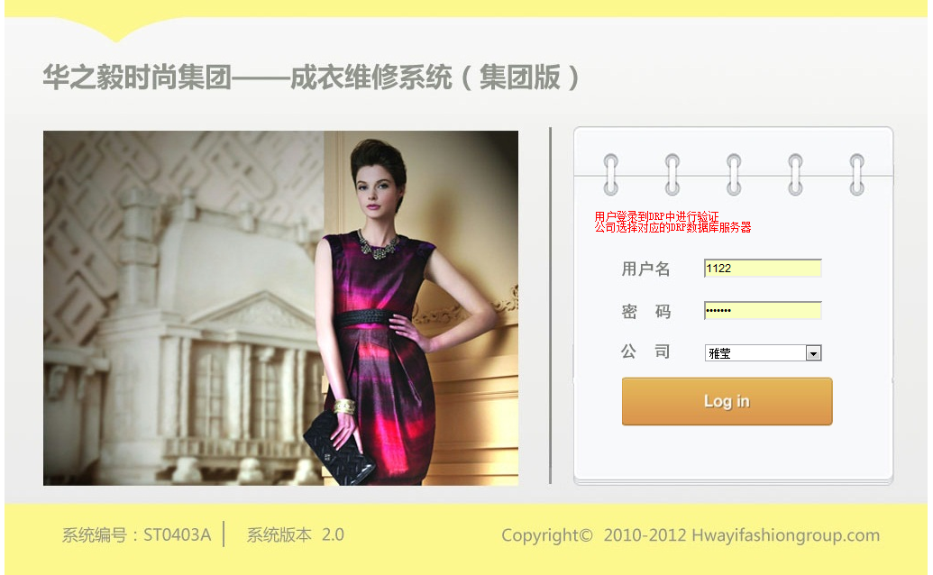

2、店铺登记
选择店铺编号加载对应店铺信息，维修仓信息。
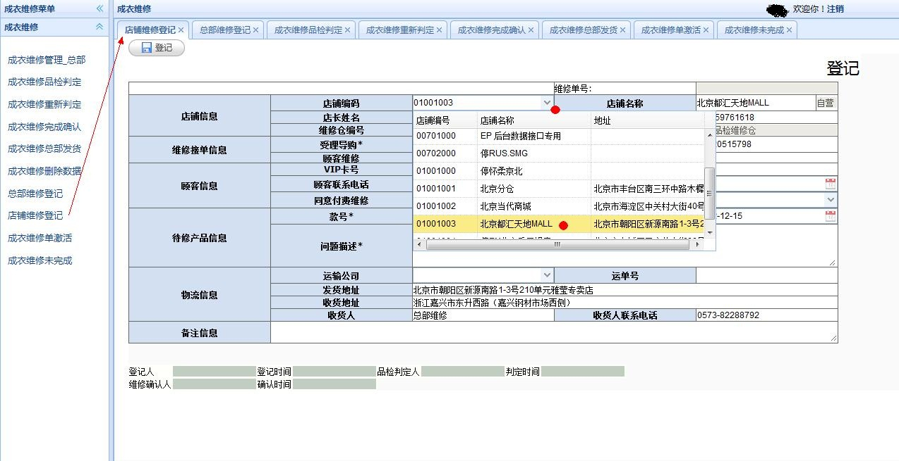
3、总部登记判定
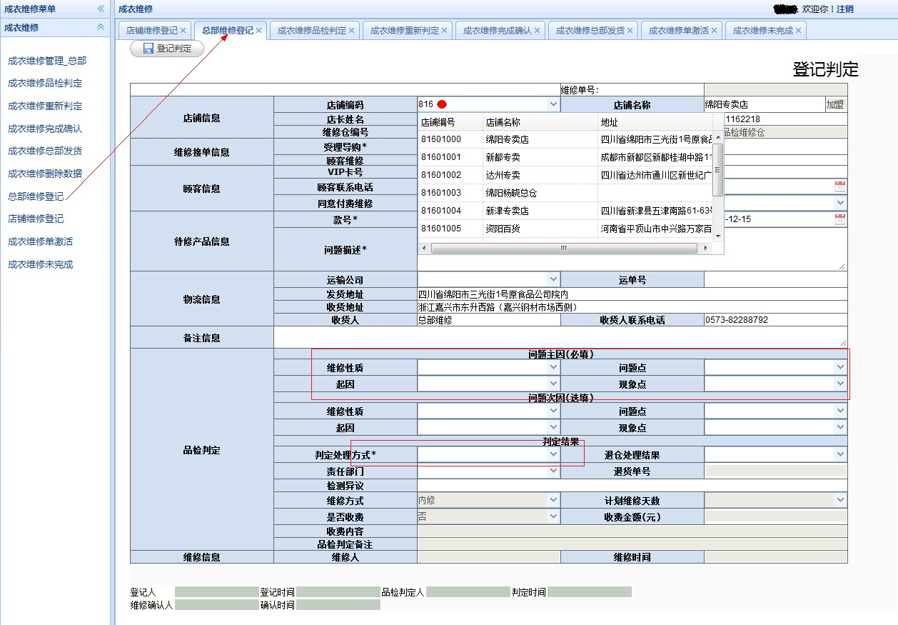

4、品检判定、重新判定、维修确认……
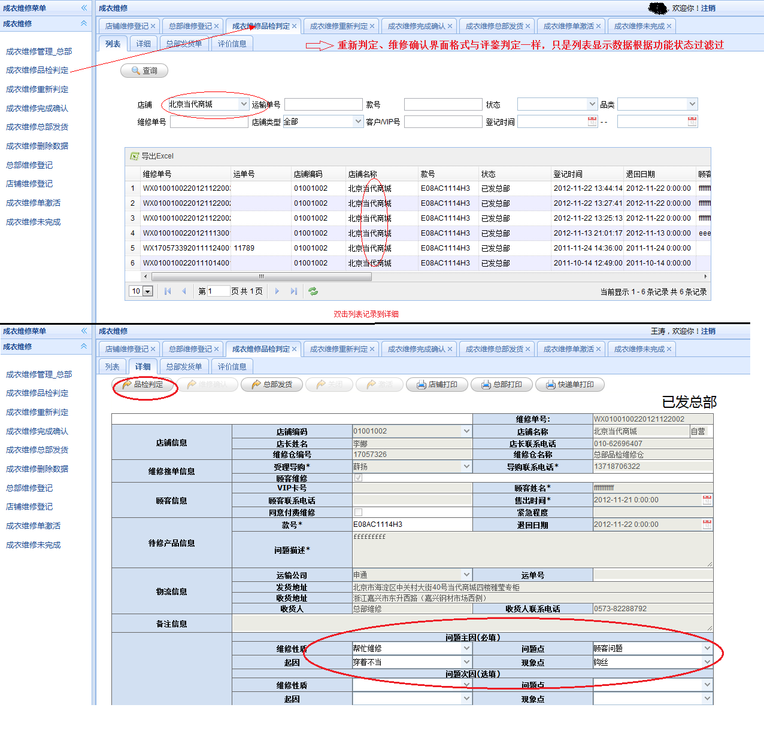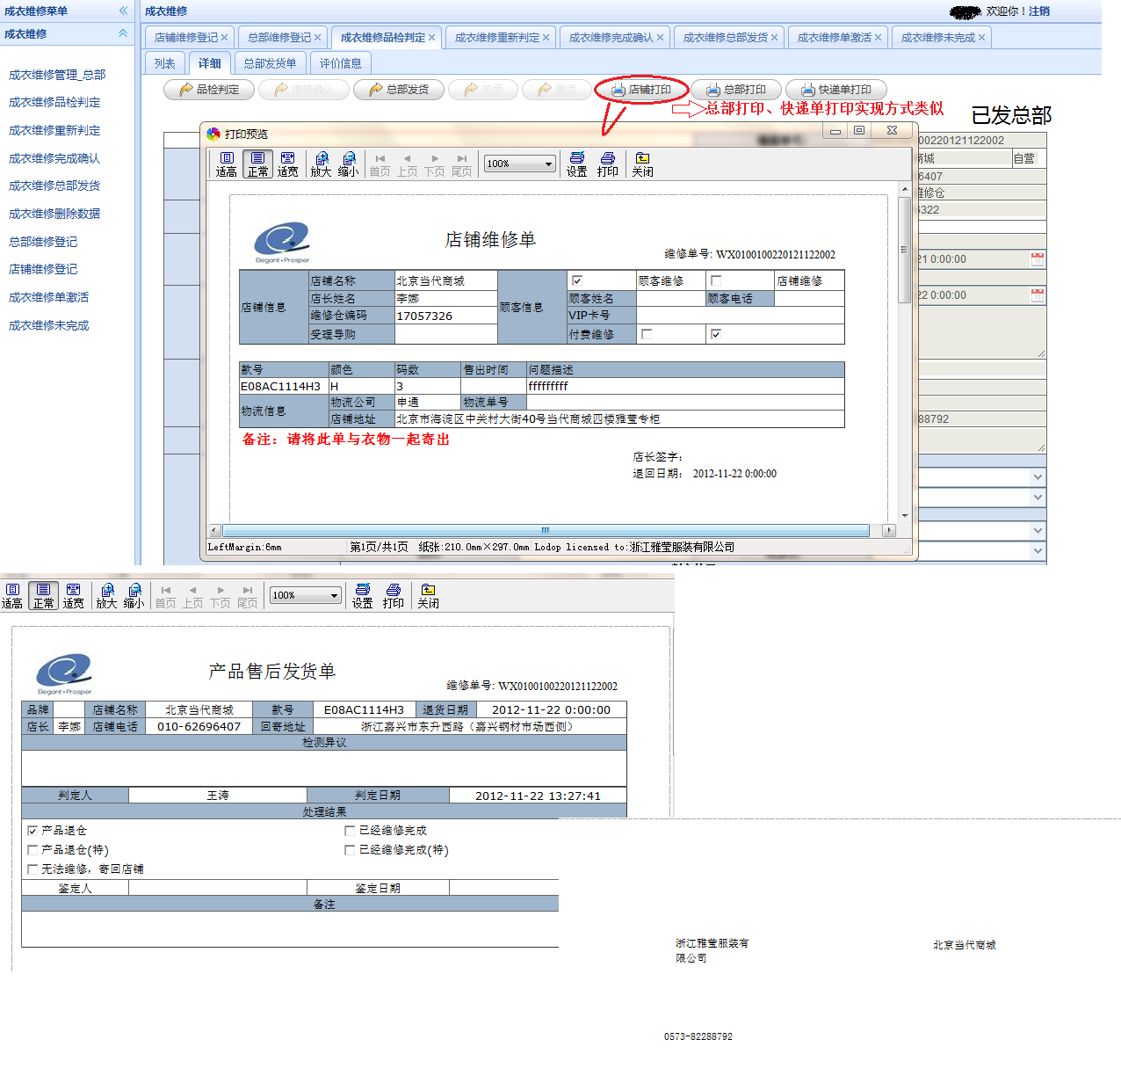

5.2 产品质量
主要质量属性 | 详细描述
正确性
健壮性
可靠性
性能，效率
易用性
清晰性
安全性
可扩展性
兼容性
可移植性
…

6. 部署方式

6.1安装环境（软硬件要求）
环境 | 详细要求
…

6.2部署步骤
按步骤描述每一步安装部署的操作过程，基本要求：可以通过此内容使实施人员按步骤进行上线部署操作。
详见部署文档 SVN……\project\04CRM\ST0402C\02SystemCode\成衣维修总部版相关文档\MT4.3部署方案-成衣维修总部版DSD0101-20121215lw.doc

